Itagüí, 28 de enero de 2022

Señora
Yenny Sepúlveda Sepúlveda
Directora Regional
GRM Colombia S.A.S
Teléfono: 2896641 -3023672191
E-mail: ysepulveda@grmdocument.com

Asunto: ACEPTACIÓN PROPUESTA

Cordial saludo:
La Personería Municipal de Itagüí, acepta la propuesta presentada por usted, con el ánimo de cumplir con las obligaciones y las actividades indicadas, las cuales deberá ejecutar una vez perfeccionado y legalizado el respectivo contrato.

Para continuar con los respectivos trámites, se procederá a la elaboración del contrato.

Atentamente,
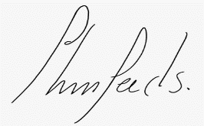
JHON JAIRO CHICA SALGADO
Personero Municipal

